四川中衡检测技术有限公司
报告书信息网上公示内容填报表 ZLJL/43-01
报告书名称 | 广汉市亮丽金属表面处理有限公司职业病危害定期检测
用人单位名称 | 广汉市亮丽金属表面处理有限公司 |  | 联系人 | 范琳
用人单位地址 | 四川省德阳市广汉市新丰镇同善村五社
技术服务项目组成员 | 曾涛、吴家吉
现场调查人员 | 曾涛、吴家吉 | 现场调查时间及照片 | 2023.10.23 | 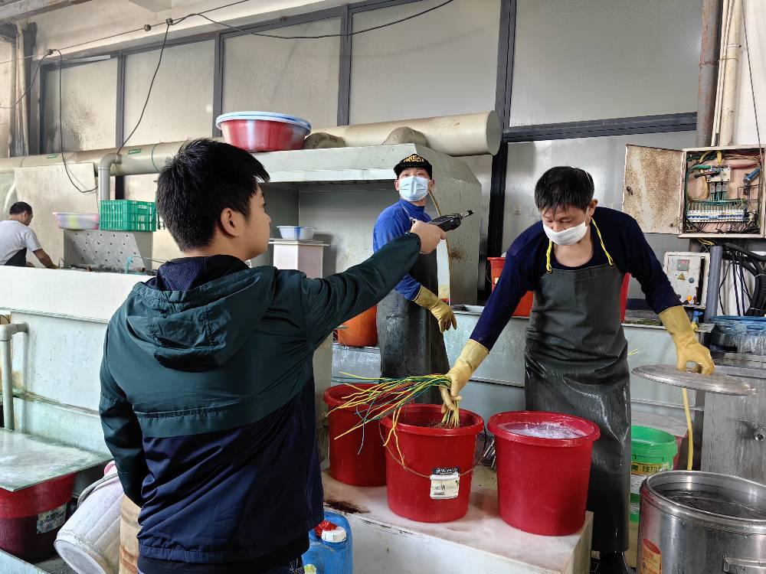
现场采样人员 | 曾涛、吴家吉 | 现场采样时间及照片 | 2023.10.27 | 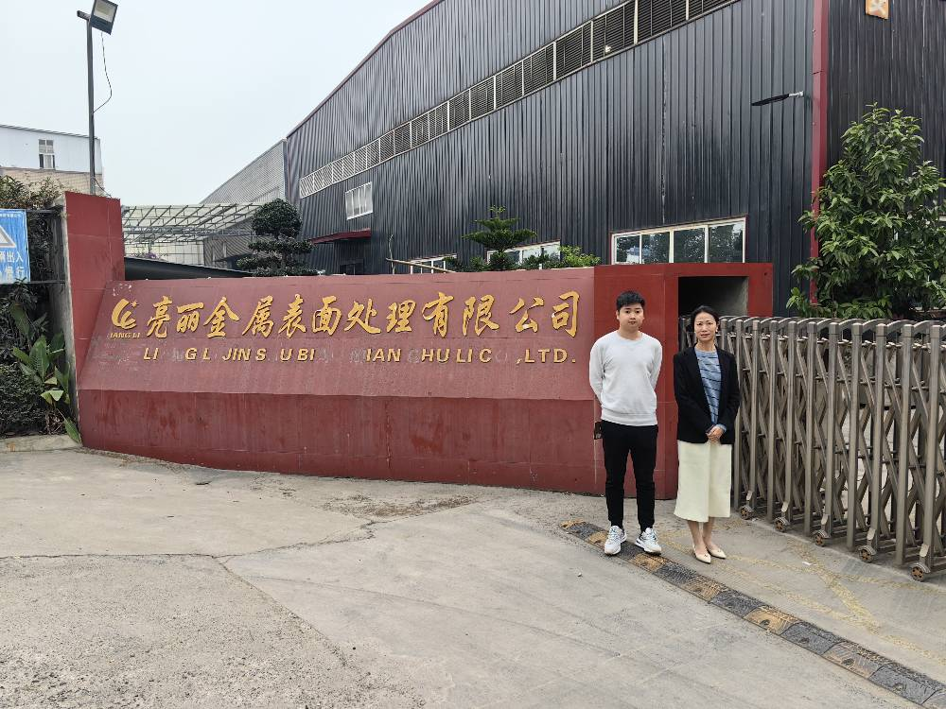
现场检测人员 | 曾涛、吴家吉 | 现场检测时间及照片 | 2023.10.27
用人单位陪同人员 | 范琳

